ผลการปฏิบัติ
งานป้องกันปราบปราม สภ.บ้านแพ้ว
ปล่อยแถวสายตรวจ เข้าแถวเคารพธงชาติ ตรวจอาวุธ,เครื่องแต่งกาย ,และทรงผม
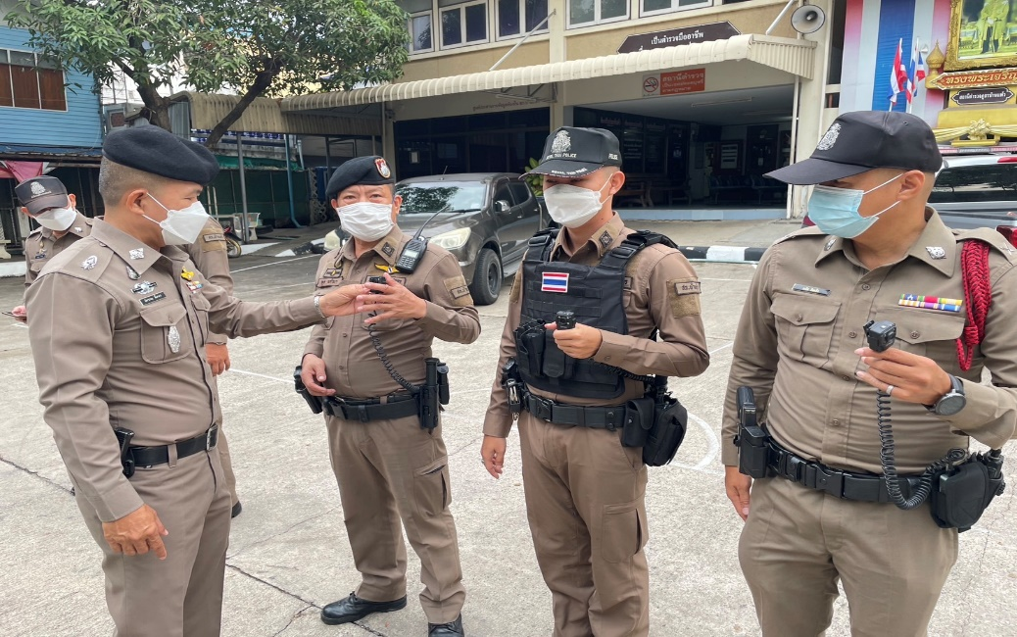
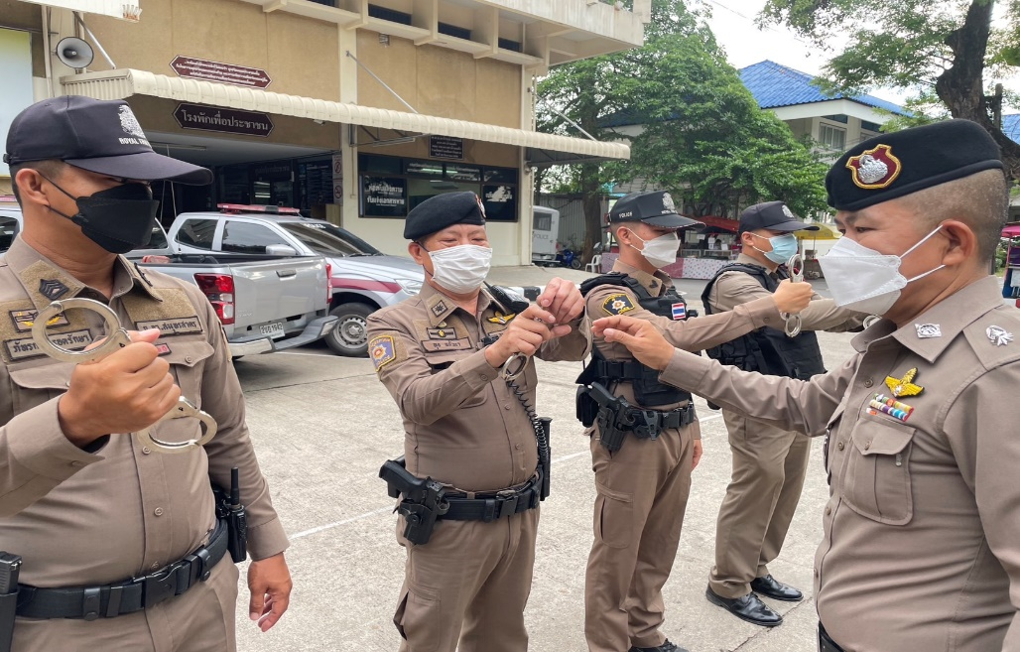
วันที่ ๙ ธันวาคม 256๗ เวลา 0๗.30 น. พ.ต.อ.พรชัย อริยานนท์ ผกก.สภ.บ้านแพ้ว พ.ต.ท.อภิวิทย์ แจ่มแจ้ง รอง ผกก.ป.สภ.บ้านแพ้ว พ.ต.ท.อัครภณ ลี้เกษร สวป.สภ.บ้านแพ้ว ได้ทำการปล่อยแถวสายตรวจ ,เคารพธงชาติ ตรวจความพร้อมเครื่องแต่งกาย,ทรงผม ,อาวุธประจำกาย ,อุปกรณ์ต่างๆ ก่อนออกปฏิบัติหน้าที่

งานป้องกันปราบปราม : ผลการปฏิบัติ
ร่วมประชุมวิเคราะห์อาชญากรรมประจำสัปดาห์

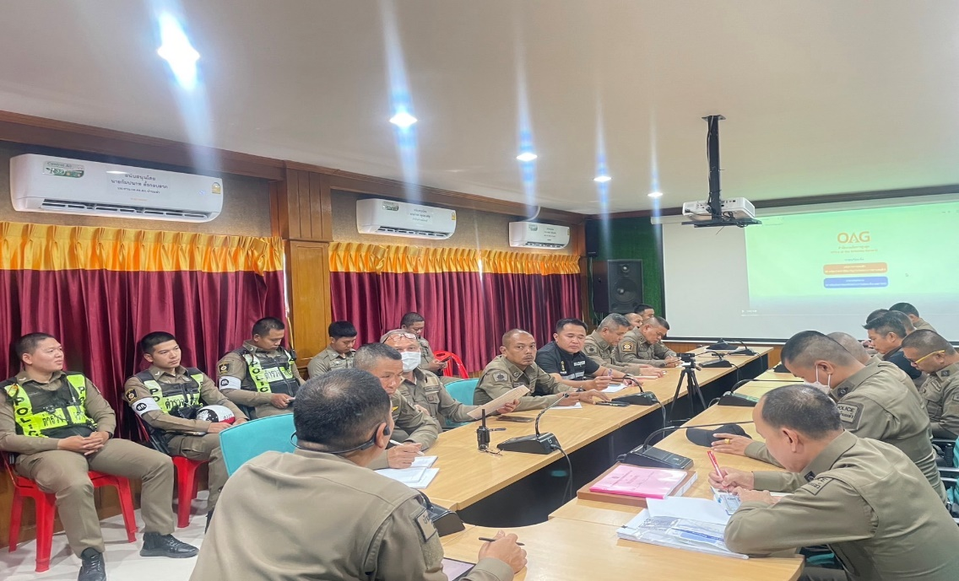
เมื่อ ๗ ธันวาคม 256๗ เวลา ๐๙.30 น. พ.ต.ท.อภิวิทย์ แจ่มแจ้ง รอง ผกก.ป.สภ.บ้านแพ้ว พ.ต.ท.อัครภณ ลี้เกษร สวป.สภ.บ้านแพ้ว ร่วมประชุมวิเคราะห์อาชญากรรมประจำสัปดาห์ ณ ห้องประชุม ศปก.สภ.บ้านแพ้ว

ผลการปฏิบัติ
ตั้งจุดตรวจ - จุดสกัด
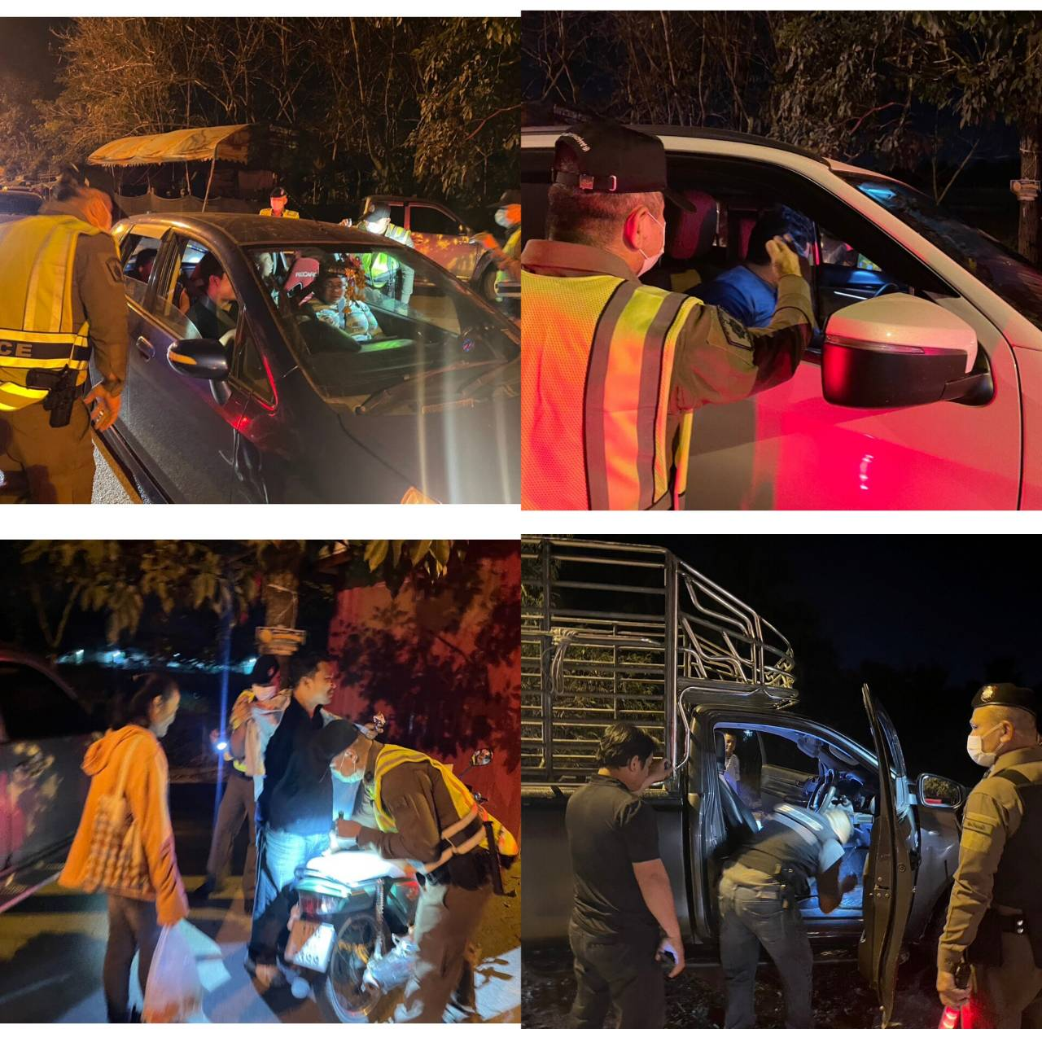
วันที่ 1๒ ธันวาคม ๒๕๖๗ เวลา ๒๓.0๐ น. พ.ต.ท.อัครภณ ลี้เกษร สวป.สภ.บ้านแพ้ว พร้อมด้วย ร.ต.อ.พีระนัน์ แก้วสว่าง รอง สวป.สภ.บ้านแพ้ว ,สายตรวจเขต ๑ ตั้งจุดตรวจ จุดสกัด ถนนเส้น บ้านแพ้ว – พระประโทน ไม่พบสิ่งผิดกฎหมาย เหตุการณ์ทั่วไปปกติ

วันที่ ๒๑ ธันวาคม ๒๕๖๗ เวลา 2๓.0๐ น. ร.ต.อ.พีระนันท์ แก้วสว่าง รอง สวป.สภ.บ้านแพ้ว พร้อม อส.ตร. ตั้งจุดตรวจ จุดสกัด หน้า ร.ร.ไทยรัฐวิทยา ๙ ถนนเส้น บ้านแพ้ว – หลักห้า ไม่พบสิ่งผิดกฎหมาย เหตุการณ์ทั่วไปปกติ
ผลการปฏิบัติ
ตรวจตู้แดงในพื้นที่

วันที่ ๑๗ ธันวาคม ๒๕๖๗ เวลา ๑๑.3๐ น. พ.ต.ท.อัครภณ ลี้เกษร สวป.สภ.บ้านแพ้ว ออกตรวจตู้แดง
ในระบบ ๔.๐ ร้านสะดวกซื้อเซเว่นฯบ้านแพ้ว เหตุการณ์ทั่วไปปกติ

วันที่ ๒๒ ธันวาคม ๒๕๖๗ เวลา ๑๑.3๐ น. ร.ต.ท.พุธ แก้วนา รอง สวป.สภ.บ้านแพ้ว ร้อยเวร ๒๐ พร้อมด้วย สายตรวจเขต ๑ ตรวจตู้แดง ระบบ ๔.๐ ร้านทองเยาวราชสาขาโลตัสบ้านแพ้ว เหตุการณ์ทั่วไปปกติ

